Ngày dạy: 19/2/2024
Tiết 89,90: Đọc hiểu văn bản:
LÁ ĐỎ
(NGUYỄN ĐÌNH THI)

1. HOẠT ĐỘNG 1: KHỞI ĐỘNG
Mục tiêu: Kết nối – tạo hứng thú cho học sinh, chuẩn bị tâm thế tiếp cận kiến thức mới.
Tổ chức thực hiện:

Hoạt động của GV và HS | Dự kiến sản phẩm
HS xem video bài hát Lá đỏ (Phổ nhạc: nhạc sĩ Hoàng Hiệp) và chia sẻ những cảm xúc của bản thân về bài hát: Video khơi gợi cho các em những cảm xúc gì?  https://www.youtube.com/watch?v=jdHLSInN5_M  - HS suy nghĩ và trả lời cá nhân.  - GV quan sát, khích lệ. | Video bài hát với giai điệu từ trầm hùng đến cao trảo, mạnh mẽ, gợi lên khí thế ra trận của những đoàn quân và những cô gái thanh niên xung phong. Bài hát gieo vào lòng người đọc hình ảnh đẹp đẽ về những người con đang chiến đấu vì Tổ quốc thân yêu, với niềm tin quyết thắng.
2. HOẠT ĐỘNG 2: HÌNH THÀNH KIẾN THỨC
2.1. Tìm hiểu chung
Mục tiêu : Giúp HS tìm hiểu chung về tác giả Nguyễn Đình Thi và bài thơ Lá đỏ (xuất xứ, hoàn cảnh sáng tác, thể thơ, bố cục,...)
Tổ chức thực hiện
Hoạt động của GV và HS | Dự kiến sản phẩm
Thao tác 1: Hướng dẫn đọc văn bản  - GV hướng dẫn HS đọc VB: Giọng trầm hùng, chậm rãi.  - GV đọc mẫu cả bài, sau đó gọi một HS đọc, rồi cho một vài học sinh nhận xét cách đọc của bạn.  - GV lưu ý HS trong quá trình đọc chú ý các thẻ chiến lược đọc (thẻ theo dõi, thẻ hình dung, thẻ tưởng tượng) để chú ý về số tiếng trong mỗi dòng thơ, số dòng trong mỗi khổ, vẩn thơ và nhịp thơ; hình dung cuộc gặp gỡ trên đường Trường Sơn và tưởng tượng cuộc gặp giữa Sài Gòn.  - Hướng dẫn HS tìm hiểu các chú thích và giải thích từ khó.  - 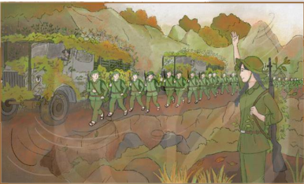  - HS đọc VB.  - GV hướng dẫn HS thực hiện lần lượt từng yêu cầu.  - Đại diện 1 số HS đọc VB.  - Các HS khác nhận xét. | I. ĐỌC – KHÁM PHÁ CHUNG  1. Đọc văn bản
Thao tác 2: Tìm hiểu về tác giả Nguyễn Đình Thi  Chuyên mục “Người nổi tiếng”  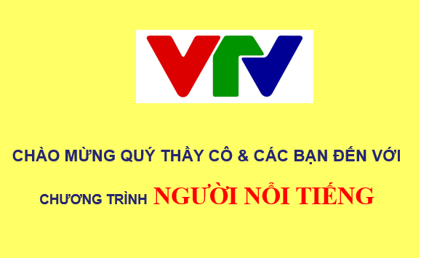  Đóng vai phỏng vấn 1 MC – 1 HS để tìm hiểu về cuộc đời, sự nghiệp của nhà thơ Nguyễn Đình Thi.  + Thân thế, sự nghiệp  + Vị trí văn học  + Phong cách viết  + Tác phẩm chính  + HS tham gia trò chơi “Giải mã tác giả VH”  + Học sinh đóng cặp phỏng vấn: 01 HS đóng MC đưa ra câu hỏi - 01 HS trả lời.  + Giáo viên khích lệ HS.  GV chuẩn hóa kiến thức. | 2.Tìm hiểu chung  2.1 Tác giả Nguyễn Đình Thi  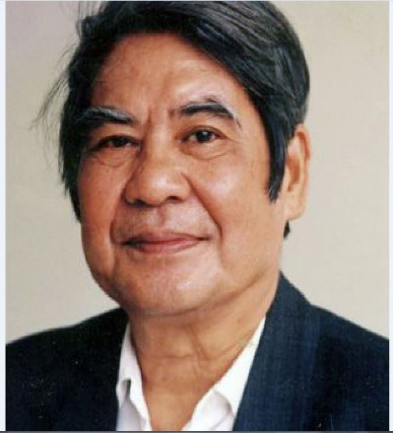  Nguyễn Đình Thi (1924 – 2003)  - Nguyễn Đình Thi (1924–2003), quê ở Hà Nội.  - Là người đa tài: vừa sáng thơ, vừa viết truyện, tiểu luận, soạn kịch, nhạc nhưng thành công nhất là thơ.  - Thơ ông tự do, phóng khoáng, đồng thời cũng hàm súc, giàu chất suy tư, dạt dào cảm xúc yêu nước.  - Các tác phẩm chính:  + Truyện, văn xuôi: Xung kích (1951); Thu đông năm nào (1954); Bên bờ sông Thao (tập truyện ngắn, 1957); Cái Tết của mèo con (truyện thiếu nhi, 1961);…  + Tiểu luận: Mấy vấn đề văn học (1956); Công việc của người viết tiểu thuyết (1964)  + Thơ: Người chiến sĩ (1958); Bài thơ Hắc Long (1958); Dòng sông trong xanh (1974); Đất nước (1948 - 1955); Việt Nam quê hương ta;  + Kịch: Con nai đen (1961); Nguyễn Trãi ở Đông Quan (1979); Người đàn bà hóa đá (1980);…  - Được nhà nước phong tặng Giải thưởng Hồ Chí Minh về văn học nghệ thuật đợt I năm 1996
Thao tác 3: Tìm hiểu về bài thơ “Lá đỏ”  GV mời nhóm được giao nhiệm vụ chuẩn bị về phần khám phá chung tác phẩm cử đại diện lên báo cáo kết quả, hướng dẫn HS cả lớp khám phá chung về bài thơ “Lá đỏ”:  (1) Trò chơi: “Hỏi xoáy đáp xoay”  HS đại diện nhóm sẽ làm MC yêu cầu HS dưới lớp lần lượt trả lời các câu hỏi ngắn:  1. Bài thơ Lá đỏ được nhà thơ Nguyễn Đình Thi sáng tác năm nào, trong hoàn cảnh đất nước như thế nào?  2. Đọc câu thơ chứa hình ảnh “lá đỏ” trong bài thơ.  3. Chỉ ra đặc điểm của thể thơ tự do được thể hiện trong bài thơ (số tiếng trong một dòng, số dòng trong một khổ, cách gieo vần, nhịp thơ)  4. Ai là người bộc lộ cảm xúc trong bài thơ?  (Xác định nhân vật trữ tình trong bài thơ).  5. Bài thơ kể lại cuộc gặp gỡ rồi chia tay giữa ai với ạ?  6. Xác định bố cục của bài thơ.  - GV nhận xét phần chuẩn bị sản phẩm học tập, phần dẫn dắt của MC.  - GV chuẩn hoá kiến thức về văn bản. | 2.2 Bài thơ Lá đỏ  a. Hoàn cảnh sáng tác  Được sáng tác vào tháng 12/1974 – thời điểm cuộc kháng chiến chống Mỹ đang bước vào giai đoạn cuối, toàn quân và dân ta dồn sức cho tiền tuyến.  b. Đặc điểm về thể thơ của bài thơ  * Thể thơ: Tự do  * Đặc điểm của thể thơ tự do được thể hiện qua bài thơ:  - Số tiếng trong một dòng: tự do, linh hoạt, dòng sáu tiếng, dòng bảy tiếng  - Số dòng trong mỗi khổ: Bốn khổ, số dòng linh hoạt trong mỗi khổ.  - Gieo vần: hai khổ đầu gieo vần chân và vần liền (gió - đỏ, đường - hương - trường); hai khổ cuối không gieo vần.  - Nhịp thơ: Nhịp thơ linh hoạt, phù hợp với cảm xúc của nhà thơ cũng như đối tượng miêu tả: dòng ngắt nhịp 2/2/2, dòng ngắt nhịp 4/3, dòng ngắt nhịp 3/3,...  c. Nhân vật trữ tình  - Nhân vật trữ tình là một người lính trên đường hành quân thần tốc vào chiến trường, chuẩn bị cho chiến dịch mùa xuân năm 1975.  - Bài thơ kể lại cuộc gặp gỡ giữa người lính với một cô thanh niên xung phong đang làm nhiệm vụ trên tuyến đường Trường Sơn.  => Bài thơ thể hiện cảm xúc của người lính trước một cuộc hội ngộ rồi chia li trong niềm tin gặp lại trên đường hành quân vào chiến trường.  d. Bố cục: Hai phần  - Bốn câu đầu: Cuộc gặp gỡ trên đỉnh Trường Sơn  - Bốn câu sau: Cuộc chia tay trên đỉnh Trường Sơn
2.2. Khám phá văn bản
Mục tiêu : Hướng dẫn HS tìm hiểu những giá trị về nội dung và nghệ thuật của bài thơ Lá đỏ:
+ Nhận biết và nhận xét được nét độc đáo của bài thơ thể hiện ở yếu tố tự sự, yếu tố miêu tả, hình ảnh, biện pháp tu từ, từ ngữ đặc sắc, mạch cảm xúc, cảm hứng chủ đạo,...
+ Cảm nhận được tình yêu quê hương, đất nước được thể hiện trong bài thơ.
Tổ chức thực hiện:
PHIẾU HỌC TẬP THẢO LUẬN NHÓM: Giải mã mật thư
Mật thư 1_ PHT 1.1: Không gian rừng Trường Sơn
1. Tìm các chi tiết miêu tả không gian gặp gỡ - rừng Trường Sơn. | ………………
2. Nhận xét về khung cảnh Trường Sơn. Không gian đó giúp em hiểu gì về bối cảnh lịch sử, về những con đường hành quân ra trận những năm chiến tranh? | ………………

Mật thư 2_ PHT 1.2: Vẻ đẹp con người nơi Trường Sơn
Hình ảnh | Hình ảnh, từ ngữ, biện pháp tu từ, vần, nhịp thể hiện | Đặc điểm của hình ảnh
1. Hình ảnh đoàn quân ra trận | ……………… | ………………
2. Hình ảnh em gái tiền phương | ……………… | ………………

Mật thư 3_ PHT 1.3: Lời hẹn gặp lại giữa Sài Gòn
1. Em hãy tưởng tượng về kể lại cuộc gặp gỡ giữa Sài Gòn. | ………………
2. Qua lời hẹn đó, em cảm nhận gì về vẻ đẹp tâm hồn của nhân vật trữ tình? | ………………

Hoạt động của GV và HS | Dự kiến sản phẩm
Thao tác 1: Tìm hiểu cuộc gặp gỡ và chia tay trên đỉnh Trường Sơn  Yêu cầu: THẢO LUẬN NHÓM: Giải mã mật thư  - GV chia lớp thành 4 nhóm.  - Thảo luận nhóm, lần lượt hoàn thành các PHT sau:  + Đại diện nhóm lên lấy lần lượt từng mật thư là các PHT của GV. Các thành viên trong nhóm thảo luận để hoàn thiện, đảm bảo tất cả các thành viên trong nhóm đều nắm được câu trả lời.  + Giải xong mật thư 1, nhóm nộp sản phẩm PHT 01 cho GV để lấy mật thư 2,... Giải xong mật thư 2, nhóm nộp sản phẩm PHT 02 cho GV để lấy mật thư 3.  - 02 nhóm giải xong sớm trước cả 3 mật thư sẽ được thuyết trình.  - Thời gian tối đa giải cả 3 mật thư là: 15 phút  + Mật thư 1: Hoàn thành PHT số 1.1  + Mật thư 2: Hoàn thành PHT số 1.2.  + Mật thư 3: Hoàn thành PHT số 1.3  - HS thảo luận theo nhóm.  - GV quan sát, hỗ trợ.  - GV gọi đại diện 02 nhóm giải xong sớm trước lên thuyết trình sản phẩm.  - HS các nhóm khác nhận xét, bổ sung.  GV nhận xét, chuẩn hoá kiến thức. | II. KHÁM PHÁ VĂN BẢN  1. Cuộc gặp gỡ và chia tay trên đỉnh Trường Sơn  1.1. Không gian gặp gỡ - rừng Trường Sơn  - Hình ảnh:  + Đỉnh Trường Sơn lộng gió – không gian trên cao  + Rừng lạ ào ào lá đỏ  + Bụi nhòa trời lửa  => Gợi khung cảnh rừng Trường Sơn khoáng đạt, gợi ấn tượng vừa lãng mạn (màu lá đỏ cuối thu nhuộm đỏ cánh rừng), vừa hào hùng với những trận mưa lá đổ ào ào trong gió, với lửa bụi chiến tranh bay nhòa trời.  - Ý nghĩa: Khung cảnh thiên nhiên Trường Sơn góp phần gợi lên bối cảnh lịch sử hào hùng của những năm tháng chống Mỹ ác liệt khi cả nước đang dồn sức cho tiền tuyến, quyết tâm thống nhất đất nước.  1.2. Vẻ đẹp con người nơi Trường Sơn  *Hình ảnh đoàn quân ra trận: “Đoàn quân vẫn đi vội vã”  - Nhịp thơ 2/2/2 Gợi lên những bước chân nhanh, mạnh, dồn dập, dứt khoát của những người lính, khiến cả không gian Trường Sơn nhòa bụi. Câu thơ gợi lên không khí hành quân hào hùng, thần tốc trong khói lửa ác liệt của chiến trường.  - Từ láy “vội vã” làm nổi bật tinh thần khẩn trương, tranh thủ từng phút giây hành quân ra tiền tuyến cho kịp bước vào trận chiến cuối cùng; bất chấp gian khổ, hiểm nguy.  => Hình ảnh đoàn quân đi vội vã là biểu tượng kết tinh của tinh thẩn, ý chí, khát vọng chiến thắng, khát vọng độc lập, thống nhất của cả dân tộc.  * Hình ảnh người em gái tiền phương:  - Tư thế, trang phục: Em đứng bên đường như quê hương; Vai áo bạc quàng súng trường Gợi hình ảnh của cô gái thanh niên xung phong vừa thân thương, dịu dàng, gần gũi, giản dị; vừa kiên cường, dũng cảm, vững vàng khi làm nhiệm vụ.  - Hình ảnh so sánh: “em gái tiền phương” được so sánh “như quê hương” vẻ đẹp của người em gái tiền phương trở thành biểu tượng của quê hương, đất nước.  => Đó là một cô gái trong hàng ngàn, hàng vạn người phụ nữ đã tham gia cuộc kháng chiến toàn dân. Họ không tiếc tuổi xanh, hi sinh tất cả vì đất nước, vì nhân dân. Hình ảnh người em gái tiền phương biểu tượng cho cuộc chiến tranh nhân dân của dân tộc, cho khát vọng độc lập, hoà bình của toàn dân.  - Tình cảm của người lính đối với em gái tiền phương:  + Ngắt nhịp 4/3 ở dòng thơ “Em đứng bên đường/ như quê hương” Nhấn mạnh niềm mến thương, tâm trạng xúc động của người lính khi gặp lại quê hương qua hình ảnh người em gái tiền phương.  + Yêu mến, tự hào về những người vô danh đã và đang dồn sức cho cuộc chiến cuối cùng, âm thầm cống hiến, hi sinh thẩm lặng cho Tổ quốc,...  1.3. Lời hẹn khi chia tay  “Chào em em gái tiền phương  Hẹn gặp nhé giữa Sài Gòn”  - Cuộc gặp gỡ giữa người lính và cô gái thanh niên xung phong chỉ diễn ra trong chốc lát. Đó là cuộc gặp của những người con của đất nước cùng chung khát vọng, chung mục đích, lí tưởng chiến đấu.  - Lời chào thay lời hứa hẹn sẽ gặp lại nhau giữa Sài Gòn khi nước nhà đã hoàn toàn độc lập, thống nhất. Dấu ba chấm cuối bài thơ tạo sự ngân vang cho lời chào tạm biệt.  => Lời chào tạm biệt hàm chứa niềm tin và hi vọng vào chiến thắng tất yếu của cuộc kháng chiến.  - Niềm tin của người lính dựa trên cơ sở thực tế vững chắc, đó là sự đồng lòng quyết tâm dồn sức mạnh toàn quân, toàn dân vào cuộc chiến. Niềm tin đó trở thành động lực làm nên sức mạnh cho cả dân tộc bước tiếp trên những chặng đường cuối cùng của cuộc kháng chiến trường kì, gian khổ và đi đến thắng lợi vĩ đại, mang lại độc lập, tự do, hoà bình cho đất nước.  *Tóm lại: Bằng bút pháp lãng mạn và cảm hứng sử thi, nhà thơ đã tái hiện lại cuộc hội ngộ rồi chia li trong niềm tin gặp lại của người lính Trường Sơn và em gái tiền phương. Khung cảnh ác liệt, hào hùng của cuộc chiến đấu trở thành tấm phông nền tôn lên vẻ đẹp con người với sức trẻ, lí tưởng chiến đấu và niềm tin mãnh liệt vào chiến thắng cuối cùng.
Thao tác 2: Hướng dẫn HS tìm hiểu mạch cảm xúc, ý nghĩa nhan đề, cảm hứng chủ đạo  Yêu cầu: Thảo luận cặp đôi  - Xác định mạch cảm xúc của nhân vật trữ tình.  - Nêu ý nghĩa của nhan đề Lá đỏ.  - Cảm hứng chủ đạo của bài thơ là gì?  HS suy nghĩ cá nhân, sau đó thảo luận cặp đôi trong 03 phút.  - GV gọi 1 – 2 đại diện cặp đôi HS phát biểu, chia sẻ.  - HS khác nhận xét, bổ sung.  GV nhận xét, chuẩn hoá kiến thức.   | 2. Mạch cảm xúc, ý nghĩa nhan đề, cảm hứng chủ đạo  *Mạch cảm xúc của nhân vật trữ tình: Xuyên suốt bài thơ là tình yêu quê hương, đất nước của nhân vật trữ tình; được vận động qua các cung bậc sau:  + Mến thương người em gái nhỏ - hình bóng quê hương - mà người lính tình cờ gặp gỡ trên tuyến đường Trường Sơn.  + Yêu mến, tự hào về những người anh hùng vô danh; biết ơn những cống hiến, hi sinh lớn lao, thẩm lặng của hàng triệu người con cho Tổ quốc,...  + Niểm tin mãnh liệt vào chiến thắng cuối cùng của cuộc kháng chiến.  * Ý nghĩa nhan đề Lá đỏ:  - Mỗi chiếc lá gợi liên tưởng tới một cá nhân, cả rừng lá đỏ ào ào gợi lên hình ảnh hào hùng của cả dân tộc, đất nước.  - Tô đậm hình ảnh lá đỏ, nhà thơ như muốn nhấn mạnh vai trò, ý nghĩa sự đóng góp của mỗi cá nhân vào thắng lợi vĩ đại của cuộc chiến tranh nhân dân.  *Cảm hứng chủ đạo: Ngợi ca tinh thần yêu nước, những đóng góp lớn lao của những người anh hùng chưa biết tên để tạo nên sức mạnh dân tộc, góp phần làm nên chiến thắng trong những cuộc kháng chiến chống giặc ngoại xâm.

2.3. Hướng dẫn Tổng kết
Mục đích: HS nắm được nội dung và nghệ thuật văn bản.
Tổ chức thực hiện:
Hoạt động của GV và HS | Dự kiến sản phẩm
HS sử dụng kĩ thuật 01 phút để trình bày những đặc sắc về nghệ thuật và nội dung của bài thơ “Lá đỏ”.  Hoạt động thảo luận theo cặp.  GV quan sát, khích lệ.  HS trả lời câu hỏi, chia sẻ suy nghĩ.  Gv quan sát, hỗ trợ, tư vấn  GV nhận xét đánh giá kết quả của các cá nhân, chuẩn hóa kiến thức. | III. TỔNG KẾT  - 1. Đặc sắc nghệ thuật  - Bài thơ viết theo thể tự do.  - Giọng thơ hào hùng, nhịp thơ chắc khỏe.  - Hình ảnh thơ mang sức khái quát cao.  2. Đặc sắc nội dung  - - Bài thơ tái hiện cả một cuộc hành quân vĩ đại của dân tộc ta trong cuộc chiến tranh nhân dân bảo vệ Tổ quốc – cuộc hành quân trên đường Trường Sơn, tiến vào Sài Gòn, giải phóng miền Nam.  - - Ngợi ca tinh thần yêu nước, những đóng góp lớn lao của những người anh hùng chưa biết tên để tạo nên sức mạnh dân tộc.

3. HOẠT ĐỘNG 3: LUYỆN TẬP
Mục tiêu: HS hiểu được kiến thức trong bài học để thực hiện bài tập GV giao.
Tổ chức thực hiện:
Hoạt động của GV và HS | Dự kiến sản phẩm
Bài tập 1. HS vẽ sơ đồ tư duy thể hiện các hình ảnh chính trong bài thơ Lá đỏ.  Bài tập 2. Viết đoạn văn (7 – 9 câu) trình bày suy nghĩ về hình ảnh “em gái tiền phương” trong bài thơ.  - HS làm việc cá nhân.  + BT1: GV gọi 2 HS lên bảng vẽ sơ đồ tư duy ; các HS bên dưới cùng vẽ.  + BT2: GV viết trong thơi gian 07 phút.  - GV quan sát, khích lệ.  GV nhận xét đánh giá kết quả của các cá nhân, chuẩn hóa kiến thức. | Bài tập 1: HS vẽ sơ đồ tư duy bài học.  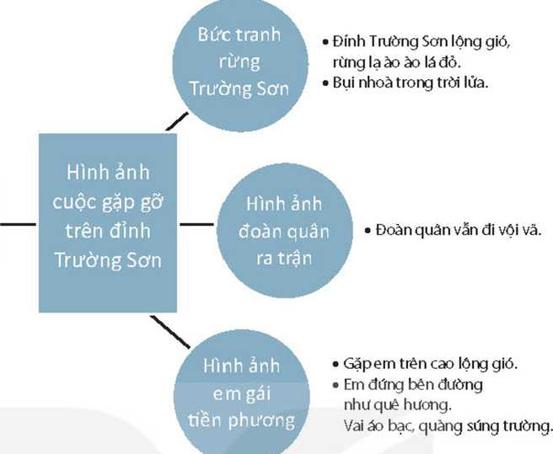  Bài tập 2:  - HS viết đoạn văn theo yêu cầu.  - GV cung cấp bảng kiểm đánh giá về đoạn văn của HS (tham khảo phía dưới).

Bảng kiểm kĩ năng viết đoạn văn:
STT | Tiêu chí | Đạt | Chưa đạt
1 | Đảm bảo hình thức đoạn văn với dung lượng khoảng 7 – 9 câu.
2 | Đoạn văn đúng chủ đề: suy nghĩ về hình ảnh “em gái tiền phương” trong bài thơ:  - Hình ảnh “em gái tiền phương” được khắc họa qua những chi tiết nào?  - Qua những chi tiết đó, hình ảnh “em gái tiền phương” hiện lên như thế nào?  - Ý nghĩa của hình ảnh “em gái tiền phương”?
3 | Đoạn văn đảm bảo tính liên kết giữa các câu trong đoạn văn.
4 | Đoạn văn đảm bảo về yêu cầu về chính tả, cách sử dụng từ ngữ, ngữ pháp.
4. HOẠT ĐỘNG 4: VẬN DỤNG
Mục tiêu: HS vận dụng kiến thức bài học vào giải quyết bài tập thực tiễn.
Tổ chức thực hiện
1. Bài tập 1: Thông điệp rút ra từ văn bản?

- Bài tập 2: Dự án đọc hiểu VB
- Nhóm 1: Tập làm hoạ sĩ, nhạc sĩ
Yêu cầu: HS vẽ tranh minh hoạ nội dung bài thơ hoặc phổ nhạc cho bài thơ.
- Nhóm 2: Tập làm hoạt cảnh
Yêu cầu: HS có thể làm nhạc kịch/ tiểu phẩm ngắn để minh hoạ cho văn bản thơ.
Lưu ý: GV chọn 1 số HS tiêu biểu có năng khiếu thích hợp phụ trách 2 nhóm, sau đó cho các HS khác tự nguyện đăng kí làm thành viên một trong hai nhóm.
Cố gắng cân đối thành viên hai nhóm. Nếu lớp đông, có thể mỗi nhóm lớn chia làm 2 nhóm nhỏ hơn để dễ hoạt động nhóm.
- HS suy nghĩ, thảo luận để hoàn thành các bài tập.
- GV khích lệ, giúp đỡ.
- GV gọi một vài HS chia sẻ về bài tập 2.
- Bài tập 2: Dự án
GV gọi đại diện các nhóm báo cáo sản phẩm học tập. (Nếu không đủ thời gian thì có thể để HS báo cáo vào tiết học buổi chiều hoặc tiết học chuyên đề 2 Sân khấu hoá tác phẩm văn học).
Gợi ý
1. Bài tập 1: Thông điệp rút ra từ văn bản:
- Mỗi người cần có ý thức trách nhiệm đối với đất nước, sẵn sàng cống hiến hết mình cho đất nước.
- Niềm tin và hi vọng là động lực làm nên sức mạnh to lớn giúp ta vượt qua mọi khó khắn, rào cản.
- Cần biết ơn đối với thế hệ đi trước – những người anh hùng đã không tiếc tuổi xuân, cống hiến và hi sinh vì độc lập, tự do cho dân tộc.
....
2. Bài tập 2: HS tiếp nối dự án mà GV đã giao từ sau khi đọc hiểu VB “Đồng chí” (Chính Hữu).
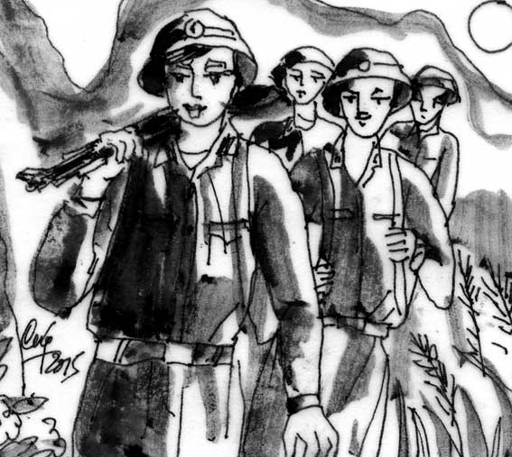 | 